Лабораторная работа 2
Александрович Арсений Евгеньевич, 451001
Шимко Владислав Константинович, 451001
Язык программирования – Go
Анализируемый код:
package main
import (
"fmt"
)
func main() {
total := 0
count := 0
limit := 10

for i := 0; i < limit; i++ {
if i < 0 {
total -= i
} else if i == 0 {
count++
} else {
if i > limit {
total += limit
} else {
total += i
}
}
}

switch total {
case 1:
count++
case 2:
if count > 3
{
count := 1000
}
else
{
for count < 50
{
count++
}
}
case 3, 4:
count+=5

default:
count := -1
}
}
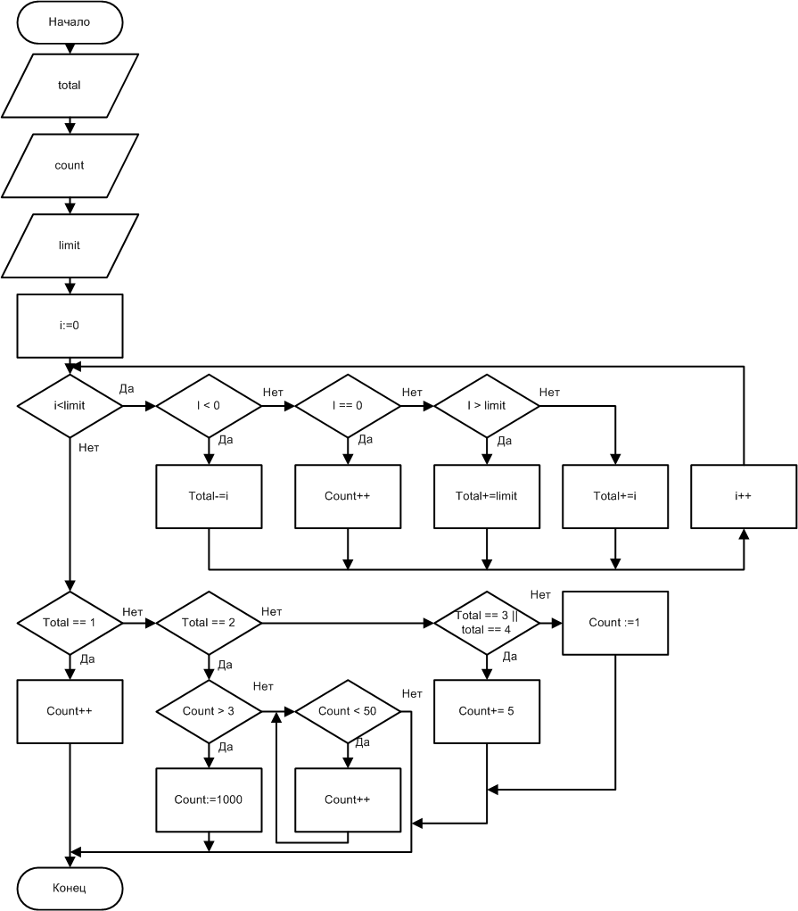
Абсолютная сложность программы – 9
Количество операторов – 23
Относительная сложность – 9/23 = 0,391
Максимальная вложенность – 4
